**2024届高三下学期生物培优（六）**

**【典例分析】**

可卡因是中枢兴奋剂，也是一种强效局麻药。长期吸食可卡因会影响人的神经系统，使机体产生可卡因依赖，出现中毒性精神病，药物x能有效消退可卡因诱导的药物成瘾。为研究药物x在可卡因诱导的药物成瘾治疗中的作用，根据提供的实验材料，完善实验思路，预测实验结果，并进行分析和讨论。

实验材料：生长状况相同的健康雄性小鼠若干，小鼠条件性位置偏爱箱，可卡因溶液（生理盐水配制），药物x（生理盐水配制）（要求与说明：实验中涉及到的剂量不作具体要求，每组实验持续6天，每天观察1次30min，以小鼠的CPP活动强弱为观测指标，具体观测方法不作要求。注：CPP，相当于成瘾者的寻求用药行为）。回答下列问题：

(1)完善实验思路：

①可卡因诱导小鼠条件位置偏爱模型（CPP）的建立。

a.选取生长状况相同的小鼠若干只，随机均分为甲、乙两组，利用小鼠条件性位置偏爱箱观测每只小鼠的CPP得分情况；

b.甲组每只小鼠每天注射一定量的生理盐水，乙组 ，每天测定小鼠的CPP得分，连续6天，至小鼠出现明显的CPP行为。

②药物x处理。

a.取 随机均分为丙、丁两组，丙组连续6天，每天注射一定量的生理盐水，丁组连续6天，每天注射一定量的药物x。

b. ，以评价药物x对可卡因成瘾小鼠的退消行为。

(2)预测实验结果

设计一张表格，预测每组实验的第2、第4、第6天中

的实验结果，并将结果填入表中。（注：用“-”、“＋”、

“＋＋”“＋＋＋”等表示CPP得分高低）

(3)分析与讨论：

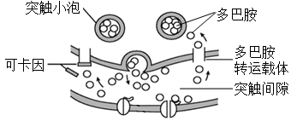神经递质多巴胺可引起突触后神经元兴奋，参与奖赏、学习、情绪等脑功能的调控，可卡因能对脑造成不可逆的损伤。如下图是可卡因引起多巴胺作用途径异常的过程示意图。据下图推测：

a.正常情况下多巴胺释放后突触后膜并不会持续兴奋，原因可能是 。

b.吸食可卡因后，突触间隙中多巴胺含量 （填上升或下降）。长期使用可卡因会使人产生药物依赖，推测其原因为 。

**【对点突破】**

1、为研究物质X对高血糖症状的缓解作用，根据提供的实验材料，完善实验思路，预测实验结果，并进行分析与讨论。

实验材料：适龄、血糖正常的健康雄性小鼠若干只，药物S（用生理盐水配制），物质X（用生理盐水配制），生理盐水等。（要求与说明：实验中涉及的剂量不作具体要求。小鼠血糖值>11.1mmol/L，定为高血糖模型小鼠。饲养条件适宜）

回答下列问题：

(1)完善实验思路：

①适应性饲养：选取小鼠若干只，随机均分成甲、乙、丙3组。正常饲养数天，每天测量小鼠的血糖，计算平均值。

②药物S处理：

甲组：每天每只小鼠腹腔注射一定量生理盐水

乙组：每天每只小鼠腹腔注射一定量药物S

丙组：

连续处理数天，每天测量小鼠的血糖，计算平均值，直至建成高血糖模型小鼠。

③物质X处理：

甲组：

乙组：每天每只小鼠灌胃一定量生理盐水

丙组：

连续处理若干天，每天测量小鼠的血糖，计算平均值。

(2)预测实验结果：

设计一张表格，并将实验各阶段的预期实验结果填入表中。

(3)分析与讨论：

已知药物S的给药途径有腹腔注射和灌胃等，药物S的浓度和给药途径都会影响高血糖模型小鼠的建模。若要研究使用药物S快速建成高血糖模型小鼠，则可通过 ，以确定快速建模所需药物S的适宜浓度和给药途径的组合。

2、为研究番茄体内油菜素内酯（BR）和脱落酸（ABA）应对低温胁迫的机制，科学家进行了相关研究。

(1)油菜素内酯和脱落酸是植物体产生的，对生命活动起 作用的微量有机物。

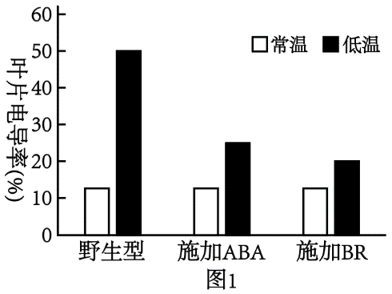(2)用适量的BR和ABA分别处理番茄植株，检测叶片电导率（与植物细胞膜受损伤程度呈正相关），结果如图1。

①图1结果表明 。

②已知N酶是催化ABA合成的关键酶。研究表明BR可能通过促进N基因表达，进而促进ABA合成。图2中支持这一结论的证据是，经低温处理后 。

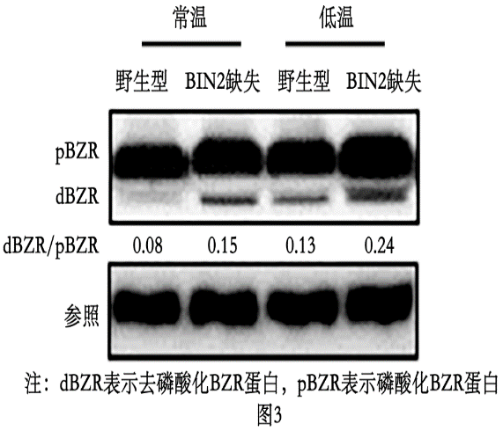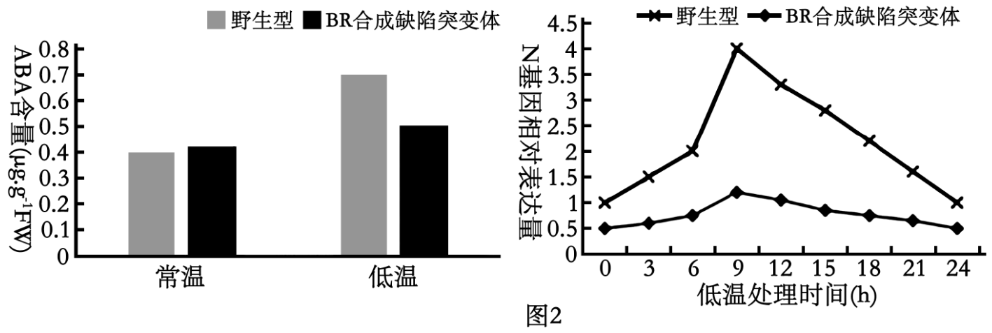

(3)①研究发现，BR处理后的番茄植株中BIN蛋白和BZR蛋白含量均有一定改变。BZR是一种转录因子，去磷酸化状态能与相关基因的启动子结合。为研究BIN和BZR的关系，科学家进行了相关实验，结果如图3，表明BIN能 BZR磷酸化，从而 BZR的功能。

②在上述实验基础上，科学家猜测BIN依赖BZR促进ABA的合成，进而提高番茄的耐冷能力，请补充实验验证。

材料：①野生型植株②BZR缺陷突变体植株③BIN突变体植株

试剂：④BIN过表达载体⑤BZR过表达载体⑥空载体⑦蒸馏水⑧BR⑨ABA

指标：⑩BZR含量⑪ABA含量⑫叶片电导率

|  |  |  |  |  |
| --- | --- | --- | --- | --- |
|  | 材料 | 试剂1 | 试剂2 | 检测指标 |
| 对照组 | 同下 | Ⅱ | BR | Ⅳ |
| 实验组 | Ⅰ | Ⅲ | 同上 | 同上 |

（表格中选填数字序号）

(4)依据上述所有研究结果，完善BR与ABA应对低温胁迫的机制，请在（    ）中选填“+”、“-”（+表示促进，-表示抑制） 。

@@@efc793af-13d4-4272-b74a-240d1ab0397d

**【拓展延伸】**

某昆虫的性别决定方式为XY型，野生型个体的翅形和眼色分别为直翅和红眼，由位于两对同源染色体上两对等位基因控制。研究人员通过诱变育种获得了紫红眼突变体和卷翅突变体昆虫。为研究该昆虫翅形和眼色的遗传方式，研究人员利用紫红眼突变体卷翅突变体和野生型昆虫进行了杂交实验，结果见下表。

|  |  |  |  |
| --- | --- | --- | --- |
| 杂交组合 | P | F1 | F2 |
| 甲 | 紫红眼突变体、紫红眼突变体 | 直翅紫红眼 | 直翅紫红眼 |
| 乙 | 紫红眼突变体、野生型 | 直翅红眼 | 直翅红眼∶直翅紫红眼＝3∶1 |
| 丙 | 卷翅突变体、卷翅突变体 | 卷翅红眼∶直翅红眼＝2∶1 | 卷翅红眼∶直翅红眼＝1∶1 |
| 丁 | 卷翅突变体、野生型 | 卷翅红眼∶直翅红眼＝1∶1 | 卷翅红眼∶直翅红眼＝2∶3 |

注：表中F1为1对亲本的杂交后代，F2为F1全部个体随机交配的后代；假定每只昆虫的生殖力相同。

回答下列问题：

(1)红眼基因突变为紫红眼基因属于 （填“显性”或“隐性”）突变。若要研究紫红眼基因位于常染色体还是X染色体上，还需要对杂交组合 的各代昆虫进行 鉴定。鉴定后，若该杂交组合的F2表型及其比例为 ，则可判定紫红眼基因位于常染色体上。

(2)根据杂交组合丙的F1表型比例分析，卷翅基因除了控制翅形性状外，还具有纯合 效应。

(3)若让杂交组合丙的F1和杂交组合丁的F1全部个体混合，让其自由交配，理论上其子代（F2）表型及其比例为 。

(4)又从野生型（灰体红眼）中诱变育种获得隐性纯合的黑体突变体，已知灰体对黑体完全显性，灰体（黑体）和红眼（紫红眼）分别由常染色体的一对等位基因控制。欲探究灰体（黑体）基因和红眼（紫红眼）基因的遗传是否遵循自由组合定律。现有3种纯合品系昆虫：黑体突变体、紫红眼突变体和野生型。请完善实验思路，预测实验结果并分析讨论。

（说明：该昆虫雄性个体的同源染色体不会发生交换；每只昆虫的生殖力相同，且子代的存活率相同；实验的具体操作不作要求）

①实验思路：

第一步：选择 进行杂交获得F1， 。

第二步：观察记录表型及个数，并做统计分析。

②预测实验结果并分析讨论：

Ⅰ：若统计后的表型及其比例为 ，则灰体（黑体）基因和红眼（紫红眼）基因的遗传遵循自由组合定律。

Ⅱ：若统计后的表型及其比例为 ，则灰体（黑体）基因和红眼（紫红眼）基因的遗传不遵循自由组合定律。

**答案**

**【典例分析】**

(1) 每只小鼠每天注射一定量可卡因溶液 CPP小鼠（或乙组小鼠） 每天测定每只小鼠的CPP得分

(2)药物x在可卡因诱导的药物成瘾治疗中的作用的实验结果记录表

|  |  |  |  |  |
| --- | --- | --- | --- | --- |
| 时间  CPP  组别 | 甲组 | 乙组 | 丙组 | 丁组 |
| 2 | - | ＋ | ＋＋＋ | ＋＋＋ |
| 4 | - | ＋＋ | ＋＋＋ | ＋＋ |
| 6 | - | ＋＋＋ | ＋＋＋ | ＋ |

(3) 胞吐 多巴胺会被多巴胺转运载体转运回突触小体 上升 长期使用可卡因会使突触后膜上多巴胺受体减少，使突触变得不敏感，必须使用更多可卡因才能维持兴奋。/对多巴胺出现耐受性，需要较多多巴胺才能兴奋。

**【对点突破】**

1.(1) 每天每只小鼠腹腔注射一定量药物S 每天每只小鼠灌胃一定量生理盐水 每天每只小鼠灌胃一定量物质X

(2)

|  |  |  |  |
| --- | --- | --- | --- |
| 组别 | 实验阶段 | | |
| 适应性饲养 | 药物S处理 | 物质X处理 |
| 甲组 | 正常 | 正常 | 正常 |
| 乙组 | 正常 | 逐渐升高至>11.1mmol/L | >11.1mmol/L |
| 丙组 | 正常 | 逐渐升高至>11.1mmol/L | 逐渐下降，但高于正常水平 |

(3)设置一系列浓度梯度的药物S，每个浓度进行不同的给药途径，比较不同组合建模成功所需的时间

2.(1)调节

(2) BR和ABA有效缓解低温对植物细胞膜的损伤程度 BR合成缺陷突变体中的N基因表达量和ABA含量均显著低于野生型

(3) 促进 抑制 ⑥ ⑪ ② ④

(4)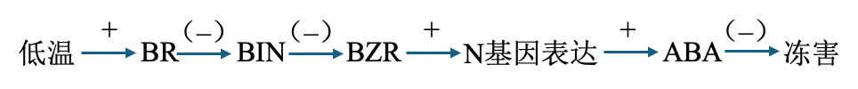

**【拓展延伸】**

(1) 隐性 乙 性别 直翅红眼雌：直翅紫红眼雌：直翅红眼雄：直翅紫红眼雄=3：1：3：1

(2)显性致死

(3)卷翅红眼：直翅红眼=4：5

(4) 黑体突变体和紫红眼突变体 F1随机交配得F2

灰体红眼:灰体紫红眼:黑体红眼:黑体紫红眼=9∶3∶3∶1 灰体红眼:灰体紫红眼:黑体红眼=2∶1∶1